2019 年度
四川省成都市青苏职业中专学校部门决算

目 录
公开时间：2020 年 11 月 24 日
第一部分 单位概况 4
一、基本职能及主要工作 4
二、机构设置 4
第二部分 2019 年度部门决算情况说明 5
一、收入支出决算总体情况说明 5
二、收入决算情况说明 5
三、支出决算情况说明 6
四、财政拨款收入支出决算总体情况说明 7
五、一般公共预算财政拨款支出决算情况说明 8
六、一般公共预算财政拨款基本支出决算情况说明 10
七、“三公”经费财政拨款支出决算情况说明 10
八、政府性基金预算支出决算情况说明 12
九、国有资本经营预算支出决算情况说明 12
十、预算绩效管理情况说明 12
十一、其他重要事项的情况说明 13
第三部分 名词解释 14
第四部分 附 件 16
第五部分 附 表 22

一、收入支出决算总表二、收入决算表
三、支出决算表
四、财政拨款收入支出决算总表五、财政拨款支出决算明细表
六、一般公共预算财政拨款支出决算表
七、一般公共预算财政拨款支出决算明细表八、一般公共预算财政拨款基本支出决算表九、一般公共预算财政拨款项目支出决算表
十、一般公共预算财政拨款“三公”经费支出决算表十一、政府性基金预算财政拨款收入支出决算表
十二、政府性基金预算财政拨款“三公”经费支出决算表十三、国有资本经营预算支出决算表

第一部分 单位概况

一、基本职能及主要工作
（一）主要职能。
贯彻执行国家教育方针，教学标准，对学生进行相应的科学文化基础知识的教育。以德治校，以德育人，弘扬科创特色。培养四有新人。
（二）2019 年重点工作完成情况。
1、完成既定的教育教学工作。
2、我单位严格执行各项财经纪律制度，全面落实预算管理，加强会计基础工作，充分发挥财务管理在单位管理中的核心作用，较好地完成了各项工作任务，财务管理水平有了大幅度的提高。
3、在会计核算方面，严格按照政府会计制度要求，按功能科目设置会计科目，做到财务账、大平台、部门决算口径一致、核算一致。
二、机构设置
四川省成都市青苏职业中专学校是一个独立核算单位，学校内设 5 个处室，分别为分别为德育处、教务处、总务处、办公室、科研室。2019 年学校机构设置无变动。

第二部分 2019 年度部门决算情况说明

一、收入支出决算总体情况说明
2019 年度收、支总计 3227.44 万元。与 2018 年相比，收、支总计各增加 660.61 万元，增长 25.74%。主要变动原因是安排新增教师人员经费、新增学生公用经费等项目。
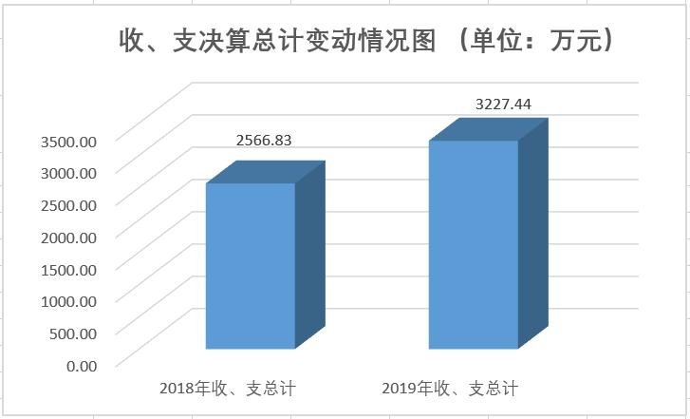
（图 1：收、支决算总计变动情况图）
二、收入决算情况说明
2019 年本年收入合计3227.44 万元，与上年相比增加660.61 万元， 主要变动原因：财政拨款收入增加。其中：一般公共预算财政拨款收入 3227.44 万元，占 100%，增加 660.61 万元，主要变动原因：财政拨款收入增加；政府性基金预算财政拨款收入 0 万元，占 0%，增加/ 减少 0 万元，与上年持平；国有资本经营预算财政拨款收入 0 万元， 占 0%，增加/减少 0 万元，与上年持平；事业收入 0 万元，占 0%； 经营收入 0 万元，占 0%，增加/减少 0 万元，与上年持平；附属单位
上缴收入 0 万元，占 0%，增加/减少 0 万元，与上年持平；其他收入

0 万元，占 0%，增加/减少 0 万元，与上年持平。
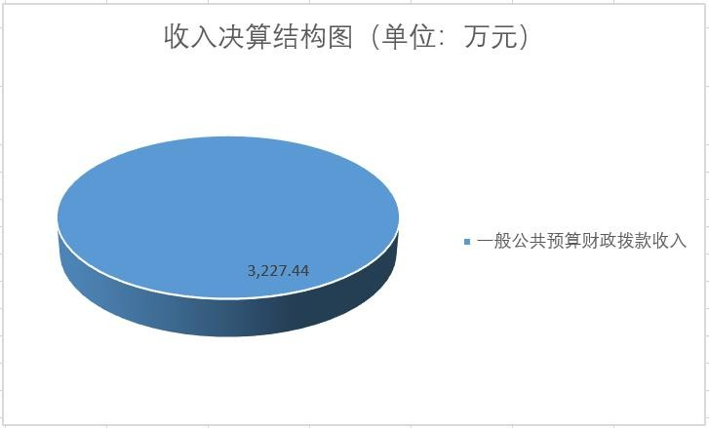
（图 2：收入决算结构图）
三、支出决算情况说明
2019 年本年支出合计3227.44 万元，与上年相比增加660.61 万元，
主要变动原因:本年度安排项目支出增加。其中：基本支出 1943.84 万元，占 90.54%，增加 148.03 万元，主要变动原因：公用经费支出增加；项目支出 1283.60 万元，占 9.46%，增加 512.58 万元，主要变
动原因：项目支出增加；上缴上级支出 0 万元，占 0%，增加/减少 0
万元，与上年持平；经营支出 0 万元，占 0%，增加/减少 0 万元，与
上年持平；对附属单位补助支出 0 万元，占 0%，增加/减少 0 万元， 与上年持平。

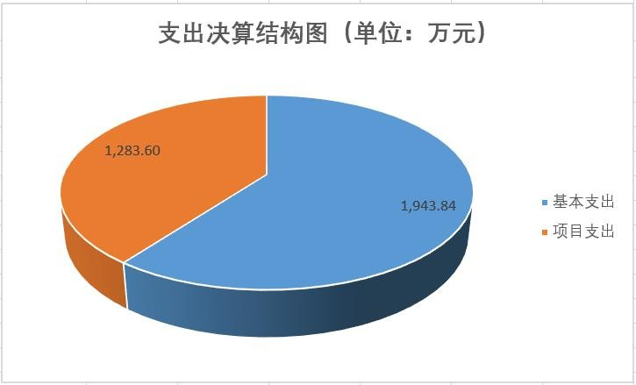

（图 3：支出决算结构图）
四、财政拨款收入支出决算总体情况说明
2019 年财政拨款收、支总计 3227.44 万元。与 2018 年相比，财政拨款收、支总计各增加 660.61 万元，增长 25.74%。主要变动原因是财政拨款收入增加。
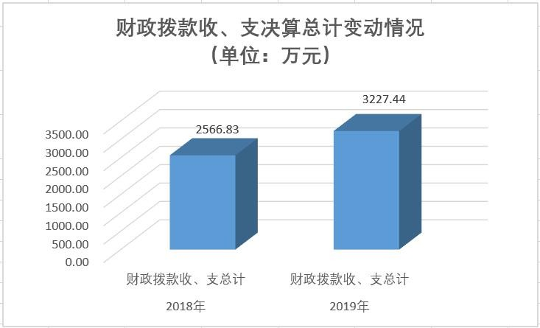
（图 4：财政拨款收、支决算总计变动情况）

五、一般公共预算财政拨款支出决算情况说明
（一）一般公共预算财政拨款支出决算总体情况
2019 年一般公共预算财政拨款支出 3227.44 万元，占本年支出合
计的 100%。与 2018 年相比，一般公共预算财政拨款增加 660.61 万元， 增长 25.74%。主要变动原因是财政拨款收入增加。
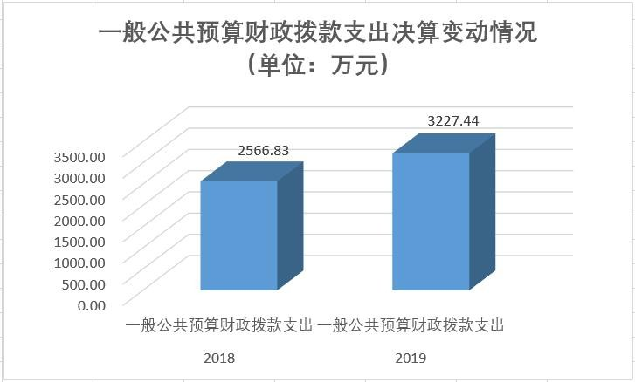
（图 5：一般公共预算财政拨款支出决算变动情况）
（二）一般公共预算财政拨款支出决算结构情况
2019 年一般公共预算财政拨款支出 3227.44 万元，主要用于以下方面：教育支出（类）2839.57 万元，占 87.98%；社会保障和就业（类） 支出 201.87 万元，占 6.25%；卫生健康支出 69.85 万元，占 2.16%； 住房保障支出 116.15 万元，占 3.60%。

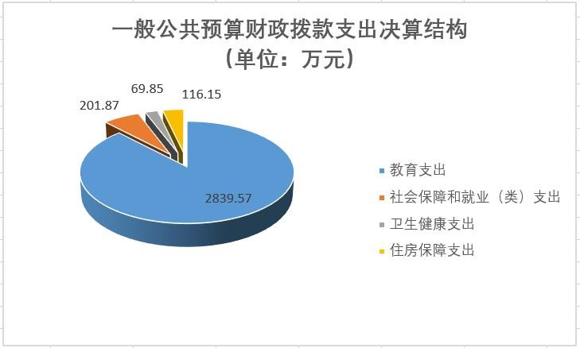
（图 6：一般公共预算财政拨款支出决算结构）
（三）一般公共预算财政拨款支出决算具体情况
2019 年一般公共预算支出决算数为 3227.44 万元， 完成预算

100%。其中：
- 教育（类）职业教育（款）职业高中教育（项）：支出决算为
1819.20 万元，完成预算 100%，决算数等于预算数。
- 教育（类）职业教育（款）其他职业教育支出（项）：支出决算为 1020.37 万元，完成预算 100%，决算数等于预算数。
- 社会保障和就业（类）行政事业单位离退休（款）机关事业单 位基本养老保险缴费支出（项）：支出决算为 138.13 万元，完成预算100%，决算数等于预算数。
- 社会保障和就业（类）行政事业单位离退休（款）机关事业单位职业年金缴费支出（项）：支出决算为 63.74 万元，完成预算 100%， 决算数等于预算数。
- 医疗卫生与计划生育（类）行政事业单位医疗（款）事业单位 医疗（项）：支出决算为 59.65 万元，完成预算 100%，决算数等于预算数。

- 医疗卫生与计划生育（类）行政事业单位医疗（款）公务员医 疗补助（项）：支出决算为 10.20 万元，完成预算 100%，决算数等于预算数。
- 住房保障支出（类）住房改革支出（款）住房公积金（项）： 支出决算为 116.15 万元，完成预算 100%，决算数等于预算数。
六、一般公共预算财政拨款基本支出决算情况说明
2019 年一般公共预算财政拨款基本支出 1943.84 万元，与上年相
比增加 148.03 万元，主要变动原因：人员经费增加，公用经费增加， 其中：
人员经费 1643.89 万元，主要包括：基本工资、津贴补贴、绩效工资、机关事业单位基本养老保险缴费、职业年金缴费、职工基本医疗保险缴费、公务员医疗补助缴费、其他社会保障缴费、住房公积金、 抚恤金、其他个人和家庭的补助支出等。
公用经费 299.95 万元，主要包括：办公费、水费、电费、邮电费、物业管理费、因公出国（境）费用、培训费、劳务费、工会经费、福利费、其他交通费用、其他商品和服务支出等。
七、“三公”经费财政拨款支出决算情况说明
（一）“三公”经费财政拨款支出决算总体情况说明
2019 年“三公”经费财政拨款支出决算为 14.70 万元，完成预算
100%，决算数与预算数持平。
（二）“三公”经费财政拨款支出决算具体情况说明
2019 年“三公”经费财政拨款支出决算中，因公出国（境）费支出
决算 14.70 万元，占 100%；公务用车购置及运行维护费支出决算 0
万元，占 0%；公务接待费支出决算 0 万元，占 0%。具体情况如下：

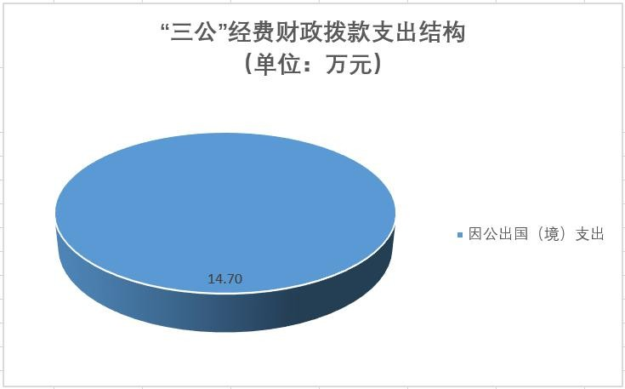
（图 7：“三公”经费财政拨款支出结构）
- 因公出国（境）经费支出 14.70 万元，完成预算 100%。全年安排因公出国（境）团组 2 次，出国（境）12 人。因公出国（境）支出决算比 2018 年增加 12.70 万元，增长 635%。主要变动原因是 2019
年安排 2 批次 12 人次出国交流培训。
开支内容包括：学校排 2 批次 12 人次出国交流培训，经费支出
14.70 万元。
- 公务用车购置及运行维护费支出 0 万元，完成预算 0%。公务用车购置及运行维护费支出决算比 2018 年减少 2 万元，下降 100%。主要原因公务用车减少。
其中：公务用车购置支出 0 万元。全年按规定更新购置公务用车
0 辆，金额 0 万元。截至 2019 年 12 月底，单位共有公务用车 0 辆，
其中：主要领导干部用车 0 辆、机要通信用车 0 辆、应急保障用车 0
辆、 执法执勤用车 0 辆、其他用车 0 辆。
公务用车运行维护费支出 0 万元。主要用于公务用车燃料费、维修费、过路过桥费、保险费等支出。

- 公务接待费支出 0 万元，完成预算 0%。公务接待费支出决算比 2018 年增加/减少 0 万元，增长/下降 0%。其中：
国内公务接待支出 0 万元，主要用于执行公务、开展业务活动开支的交通费、住宿费、用餐费等。国内公务接待 0 批次，0 人次（不包括陪同人员），共计支出 0 万元。
外事接待支出 0 万元，外事接待 0 批次，0 人，共计支出 0 万元。
八、政府性基金预算支出决算情况说明
单位 2019 年未使用政府性基金预算拨款安排支出。
九、国有资本经营预算支出决算情况说明
单位 2019 年未使用国有资本经营预算安排支出。
十、预算绩效管理情况说明
（一）预算绩效管理工作开展情况
根据预算绩效管理要求，本单位在年初预算编制阶段，组织对“运 转补助”专项项目开展了预算事前绩效评估，对 1 个专项项目编制了
绩效目标；预算执行过程中，选取 1 个专项项目开展绩效监控；年终执行完毕后，开展了四川省成都市青苏职业中专学校部门整体支出绩 效自评，对 1 个专项项目开展了绩效自评。
（二）绩效自评结果
- 专项项目绩效自评情况
本单位在 2019 年度部门决算中反映“运转补助”1 个专项项目绩效自评情况。
（1）“运转补助”项目完成情况综述。项目全年预算数 126.72 万元，执行数为 126.72 万元，完成预算的 100%。通过项目实施，健全学校教育经费保障机制，促进教育均衡发展，切实提高学校运转经

费保障水平，发现的主要问题：无。下一步改进措施：无。“运转补助”专项项目绩效自评表（附件 1-1）
- 部门整体绩效自评情况
四川省成都市青苏职业中专学校按要求对 2019 年部门整体支出
绩效评价情况开展自评，《四川省成都市青苏职业中专学校 2019 年部门整体支出绩效评价报告》见附件（附件 1-2）。
十一、其他重要事项的情况说明
（一）机关运行经费支出情况
本单位为事业单位，无机关运行经费支出。
（二）政府采购支出情况
2019 年，四川省成都市青苏职业中专学校政府采购支出总额
  - 万元，与上年相比增加 438.53 万元，主要变动原因为 2019 年增加政府采购货物支出。其中：政府采购货物支出 53.21 万元、政府采购工程支出 0 万元、政府采购服务支出 436.87 万元。授予中小企业合同金额 490.08 万元，占政府采购支出总额的 100%，其中：授予小微企业合同金额 139.63 万元，占政府采购支出总额的 28.49%。
（三）国有资产占有使用情况
截至 2019 年 12 月 31 日，四川省成都市青苏职业中专学校共有
车辆 0 辆，其中：副部（省）级及以上领导用车 0 辆、主要领导干部
用车 0 辆、机要通信用车 0 辆、应急保障用车 0 辆、执法执勤用车 0
辆、特种专业技术用车 0 辆、离退休干部用车 0 辆、其他用车 0 辆，
其他用车主要是用于单位在区域范围内的公务使用。单价 50 万元以
上通用设备 0 台（套），单价 100 万元以上专用设备 0 台（套）。

第三部分 名词解释

    - 财政拨款收入：指单位从同级财政部门取得的财政预算资金。
    - 教育支出（类）职业教育（款）职业高中教育（项）:反映各部 门举办的职业高中教育教育支出。
    - 教育支出（类）职业教育（款）其他职业教育支出（项）:指除 上述项目以外的其他职业教育支出。
    - 社会保障和就业（类）行政事业单位离退休（款）机关事业单位基本养老保险缴费支出（项）：指机关事业单位实施养老保险制度 由单位缴纳的基本养老保险费支出。
    - 社会保障和就业（类）行政事业单位离退休（款）机关事业单位职业年金缴费支出（项）：指反映机关事业单位实施养老保险制度 由单位实际缴纳的职业年金支出。
    - 医疗卫生与计划生育（类）行政事业单位医疗（款）事业单位医疗（项）：指反映财政部门安排的事业单位基本医疗保险缴费经费， 未参加医疗保险的事业单位的公费医疗经费，按国家规定享受离休人员待遇的医疗经费。
    - 医疗卫生与计划生育（类）行政事业单位医疗（款）公务员医疗补助（项）：指反映财政部门安排的公务员医疗补助经费。
    - 住房保障支出（类）住房改革支出（款）住房公积金（项） ： 指行政事业单位按人力资源和社会保障部、财政部规定的基本工
资和津贴补贴以及规定比例为职工缴纳的住房公积金。
    - 基本支出：指为保障机构正常运转、完成日常工作任务而发生的人员支出和公用支出。
    - 项目支出：指在基本支出之外为完成特定行政任务和事业发展

目标所发生的支出。
    - “三公”经费：指部门用财政拨款安排的因公出国（境）费、公务用车购置及运行费和公务接待费。其中，因公出国（境）费反映单位公务出国（境）的国际旅费、国外城市间交通费、住宿费、伙食费、 培训费、公杂费等支出；公务用车购置及运行费反映单位公务用车车辆购置支出（含车辆购置税）及租用费、燃料费、维修费、过路过桥费、保险费等支出；公务接待费反映单位按规定开支的各类公务接待
（含外宾接待）支出。

附 件 1-1
第四部分 附 件

2019 年度运转补助专项经费项目绩效自评表

）
项目名称 |  | 运转补助
主管部门 |  | 成都市青羊区教育局（盖章） |  |  |  | 实施单位 |  | 四川省成都市青苏职业中专学校（盖章）
项目基本情况 | 1.项目立项依据 |  | 为进一步健全学校教育经费保障机制，促进教育均衡发展，切实提高学校运转经费保障水平。
 | 2.项目总体目标 |  | 项目预期总体目标 |  |  |  |  | 总体目标完成情况
 |  |  | 专项用于 2019 年临聘教师劳务费 |  |  |  |  | 截至 2019 年 12 月 31 日，四川省成都市青苏职业中专学校严格按照项目进度，合理安排资金，保证了《运转补助》项目工作  按计划进行，现全年目标任务已全部完成。
 | 3.项目实施内容及过程概述 |  | 本项目经费主要用于支付临聘教师劳务费 126.72 万元，2019 年项目预算安排为 126.72 万元，全年无预算调整，  项目年终决算数 126.72 万元。
 | 4.预算执行情况（万元）
 | 年度预算数 | 年初预算数 | 预算调整数 | 预算执行数 | 预算执行率未达到 90%的需说明原因，其中，预算调整的理由应单独说明。（100 字以内
 | 总额 | 126.72 |  | 126.72
 | 其中：财政拨款 | 126.72 |  | 126.72
 | 其他资金
一级指标 | 二级指标 | 三级指标 | 指标名称 | 预期值 | 完成值 | 分值 | 得分 | 指标评价内容及标准 | 未完成原因分析
管理指标  （30 分） | 投入管理（30 分） | 预算执行情况 | 预算执行率 | 100% | 100% | 30 | 30 | 预算执行率=实际拨付金额/预算安  排资金总额×100%。（预算数一般采用年  初预算数，如存在政策变化等因素可采用调整预算数）。得分=分值×预算执行率
效果指标  （70 分） | 项目完成（20 分） | 完成数量 | 完成率 | 100% | 100% | 5 | 5 | 得分=分值×实际完成任务量/绩效目标设定任务量×100%。实际完成任务量大于绩  效目标设定任务量得满分。
 |  | 完成质量 | 合格率 | 100% | 100% | 5 | 5 | 符合绩效目标设定的验收标准，达到行业基准水平
 |  | 完成时效 | 服务准时率 | 100% | 100% | 5 | 5 | 得分=分值×（1-（实际完成时间－绩效目标设定完成时间）/绩效目标设定完成时间×100%）；实际完成时间低于绩效目标设定时间得满分。
 |  | 完成成本 | 成本节约率 | ≥10% | ≥10% | 5 | 5 | 得分=分值×（1-（实际完成成本－ 预计完成成本  /预计完成成本× 100%）。实际完成成本低于预计  成本得满分 | ）
 | 项目效益（40 分） | 经济效益 |  |  |  | 30 |  | 反映相关产出对经济社会发展带来的影响和效果， 根据项目实际细化具体指标，参考投入产出率、回  报率、增长率等指标。
 |  | 社会效益 | 服务对象需求满足度 | 100% | 100% |  | 30 | 反映相关产出对社会发展带来的影响和效果，根据项目实际细化具体指标，参考撬动率、贡献率、达标率、覆盖率、就业率、改善率等指标。
 |  | 环境效益 |  |  |  |  |  | 反映相关产出对自然环境改善带来的影响和效果， 根据项目实际细化具体指标。
 |  | 服务对象满意度 | 服务对象满意度 | ≥95% | ≥95% | 10 | 10 | 反映服务或受益对象对相关产出及  其影响的认可程度，一般采用问卷调查方式获得数据。
 | 长期影响力（10 分） | 长效管理 | 长效管理机制 | 健全 | 健全 | 10 | 10 | 反映项目实施后是否可长期产生效益，根据项目实际细化具体指标。
 |  | 人力资源 |  |  |  |  |  | 反映项目实施后受益对象能力、水平是否获得提  升，根据项目实际细化具体指标。
 |  | 部门协助 |  |  |  |  |  | 反映项目实施后部门间工作协作是  否获得提升，根据项目实际细化具体指标。
 |  | 配套措施 |  |  |  |  |  | 反映项目实施后续管理制度是否获  得完善，根据项目实际细化具体指标。
 |  | 信息共享 |  |  |  |  |  | 反映项目实施后信息共享功能是否实现，信息化项目使用该指标。
评价结论 |  |  |  |  | 项目自评总分100 分，学校严格按照项目进度，合理安排资金，保证了《运转补助》项目工作按计划进行，现全年目标任务已全部完成
存在问题 |  |  |  |  | 无
改进措施 |  |  |  |  | 无

。

主管部门审核人：（签字） 项目实施单位填报人：（签字）

填表说明：1.效果指标的指标名称和预期值由部门根据项目绩效目标申报表或项目实际在三级指标后逐项填写，如一个项目预算是预计采购50 台计算机，则在完成数量三级指标后，设定“采购数量”的指标名称，按50 台填预期值。完成值是实际完成情况，如此项目最终采购了48 台，则完成值填48 台。

分值是三级指标的总2分. 如，果部相门关需指要标根是据定指性标指评标价，内则容项及目标预准期计值算和后实乘际以值总仍分需得要出设指定标。的如实指际标得名分称。是“规范管理”，则预期值为“规范”，完成值为“规范”或“不规范”。

附件 1-2
2019 年部门整体支出绩效评价报告

一、部门（单位）概况
（一）机构组成。
四川省成都市青苏职业中专学校是一个独立核算单位，学校内设 5 个处室，分别为分别为德育处、教务处、总务处、办公室、科研室。2019 年学校机构设置无变动。
（二）机构职能。
贯彻执行国家教育方针，教学标准，对学生进行相应的科学文化基础知识的教育。以德治校，以德育人，弘扬科创特色。培养四有新人。
（三）人员概况。
2019 年四川省成都市青苏职业中专学校在职人员 93 人，在
职人数较 2018 年增加 2 人，主要是主要是公招人员 2 人。
二、预算管理情况
（一）预算编制情况。
2019 年年初预算收入总额 1446.10 万元，年度执行中调整预
算数为 3227.44 万元。其中：一般公共预算财政拨款收入 3227.44 万元。2019 年年初预算支出总额为 1446.10 万元，调整预算数为3227.44 万。其中：基本支出 1943.84 万元，项目支出 1283.60 万元。

（二）预算执行情况。
2019 年支出合计 3227.44 万元。其中：基本支出 1943.84 万
元，项目支出 1283.60 万元。“运转补助”专项经费 126.72 万元。
三、部门管理情况
1、学校严格执行各项财经纪律制度，全面落实预算管理，加 强会计基础工作，充分发挥财务管理在单位管理中的核心作用， 较好地完成了各项工作任务，财务管理水平有了大幅度的提高。 2、在会计核算方面，学校严格按照政府会计制度要求，按功
能科目设置会计科目，做到财务账、大平台、部门决算口径一致、 核算一致。
3、学校按时进行部门预算公开和部门决算公开，保持长期公 开状态，随时接受社会各界的查询和监督。
4、内控制度管理方面，学校按区财政、区教育局内控管理要 求，按时上报内控管理情况、按要求进行自查评分等事项，并随 着内控管理理念的时代要求不断进行调整，管理效果呈螺旋式上 升趋势。在资产管理方面，按时上报各类资产报表，严格按程序 报废资产，资产增减有据可查。
5、学校严格按“三公经费”管理制度执行，真正落实中共中 央关于改进工作作风、密切联系群众的“八项规定” 和厉行勤俭节约、反对铺张浪费的相关要求，进一步规范了公务接待费、 公务用车购置及运行维护费、因公出国经费的监督管理，努力降 低行政运行成本，推进“三公”经费管理长期化、规范化和制度 化，不断巩固和深化厉行节约工作成果。

四、部门履职效能
（一）部门履职的年度总体目标。
认真贯彻执行省、市、区有关教育工作的方针政策和法律、 法规、规章。正常有序完成教育教学任务。组织落实入学、招生 政策和计划。促进学校的行风建设。落实学校工作的教育督导和 评估。完成学校教师和管理人员队伍建设工作。加强学校教育经 费的使用与管理。完成学校安全管理工作。完成教育基本信息统 计、分析、上报工作。
（二）重点工作任务绩效目标完成情况。
2019 年，学校认真学习践行习近平新时代中国特色社会主义思想理念，加强作风建设，带头遵守政治纪律、落实科学发展观， 努力践行新人文教育理念。
四川省成都市青苏职业中专学校严格按照项目进度，合理安 排资金，保证了学校项目工作按计划进行，现全年目标任务已全 部完成。四川省成都市青苏职业中专学校本年度项目绩效目标在 单位领导和财务负责人的共同领导下，前期准备工作充分，项目 资金到位及时，工作进度、指标运行严格按照规定时间实施，各 项任务严格按计划、按进度完成，质量良好。
五、评价结论及措施
（一）评价结论
资金投入目标明确，配置合理；预算执行情况良好，预算管 理规范，决算工作及时准确；项目支出绩效良好。整体目标绩效 自评得分 100 分。

20
30
40

2019 年四川省成都市青苏职业中专学校部门整体支出绩效评价指标体系
一级指标 | 二级指标 | 三级指标 | 分值 | 得分
（ 分） 预算编制 | 绩效目标（8 分） | 目标填报 | 2 | 2
 |  | 目标完整性 | 3 | 3
 |  | 目标量化 | 3 | 3
 | 预算编制（12 分） | 预算安排准确性 | 6 | 6
 |  | 报送时效、质量 | 2 | 2
 |  | 项目分类 | 2 | 2
 |  | 人大预算审查 | 2 | 2
（ 分） 预算执行 | 执行进度（20 分） | 部门总体执行进度 | 15 | 15
 |  | 专项资金预算下达 | 5 | 5
 | 预算调整（7 分） | 执行中期调整 | 7 | 7
 | 行政成本（3 分） | “三公”经费控制 | 3 | 3
（ 分） 综合管理 | 基础管理（6 分） | 管理制度健全性 | 2 | 2
 |  | 资金使用合规性 | 2 | 2
 |  | 会计核算 | 2 | 2
 | 非税收入执收情况（6 分） | 非税收入征收情况 | 3 | 3
 |  | 非税收入上缴情况 | 3 | 3
 | 政府采购实施计划（6 分） | 政府采购实施计划编制 | 3 | 3
 |  | 政府采购实施计划执行 | 3 | 3
 | 资产管理（6 分） | 资产信息系统建设情况 | 2 | 2

 |  | 行政事业单位资产清查开展情况 | 2 | 2
 |  | 行政事业单位资产报表上报情况 | 2 | 2
 | 信息公开（6 分） | 预算信息公开 | 2 | 2
 |  | 决算信息公开 | 2 | 2
 |  | 绩效信息公开 | 2 | 2
 | 绩效评价（10 分） | 绩效评价工作开展 | 3 | 3
 |  | 评价层次 | 2 | 2
 |  | 评价结果报告 | 2 | 2
 |  | 整改完成情况 | 3 | 3
分）  整体效 | 部门整体绩效（10 分） |  | 10 | 10
总分 |  |  | 100 | 100
注：1.若某部门不存在某项评价内容或评价指标，则该评价内容或评价指标不计入该部门考核评价范围，即该部门评价总分=不含该评价内容或指标的实际评价总分/（100－该评价内容或指标所占分值）*100
2.一二级指标及分值原则上不得变动。三级指标可以根据项目实际增设，分值在二级指标确定的分值内分配，

增设指标应向绩效处说明理由；三级指标除在“评价方法”上规定可以调整减少的，原则不得减少三级指标。
（二）存在问题
无。
（三）改进措施
无。

第五部分 附 表

一、收入支出决算总表二、收入决算表
三、支出决算表
四、财政拨款收入支出决算总表五、财政拨款支出决算明细表
六、一般公共预算财政拨款支出决算表
七、一般公共预算财政拨款支出决算明细表 八、一般公共预算财政拨款基本支出决算表 九、一般公共预算财政拨款项目支出决算表
十、一般公共预算财政拨款“三公”经费支出决算表 十一、政府性基金预算财政拨款收入支出决算表
十二、政府性基金预算财政拨款“三公”经费支出决算表 十三、国有资本经营预算支出决算表

